交通及住宿調查表填報說明
一、學校登入帳密後之畫面，如下圖。
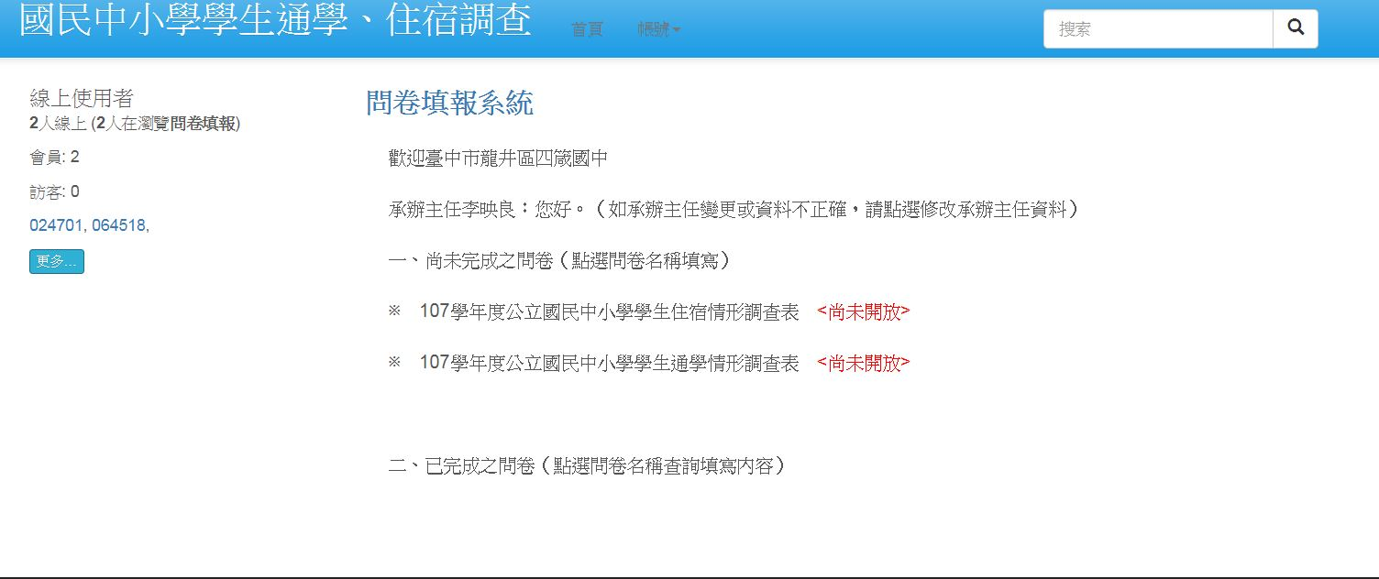
(一)107學年度公立國民中小學學生通學情形調查表
為了解各校學生通勤情形，請填報以下資料，以供後續辦理相關事宜，謝謝您！
1.貴校是否有通勤逾30分鐘的學生？
是，通勤逾30分鐘的學生合計有 人。
否

2.貴校通勤逾30分鐘的5名(系統自動統計)學生中，
因交通不便通勤逾30分鐘的學生有 人
因越區就讀通勤逾30分鐘的學生有 人
因其他因素通勤逾30分鐘的學生有 人
3.貴校通勤逾30分鐘的5名(系統自動統計)學生中,
其中可搭乘公共交通工具上學的有人
註：通勤逾30分鐘但無公共交通工具可搭乘上學的學生有人
4.貴校可搭乘公共交通工具上學的3名(系統自動統計)通學學生中,
提早到校的學生有 人
遲到的學生有 人
註：準時到校的學生有 人
5.貴校對於因搭乘交通工具而提早到校的1名(系統自動統計)學生，是否有提供安置場所？
是 否
6.貴校對於因搭乘交通工具而遲到的1名(系統自動統計)學生中,
影響到早自習的學生有 人
影響到第一節課的學生有 人
7.貴校對於無公共交通工具可搭乘上學的2名(系統自動統計)通學學生，是否有提供相關協助措施？
有，協助措施為：
交通車 租車費 其他：
無
學校填報完畢後，可列印本頁彙整表，如下圖。
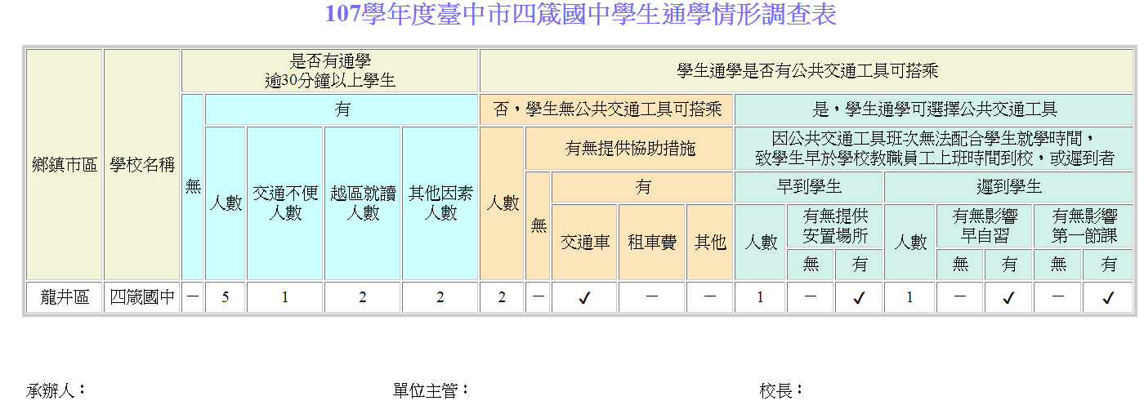
(二)107學年度公立國民中小學學生住宿情形調查表
為了解各校學生住宿情形，請填報以下資料，以供後續辦理相關事宜，謝謝您！
1.貴校是否有住宿（如：學校宿舍、校外賃居、寄宿）的學生？
是 否

2.貴校住學校宿舍的學生有人
(1)貴校學校宿舍是否有提供膳食?
有 無
(2)貴校學校宿舍是否有提供住宿生輔導員?
有 無

3.貴校校外賃居的學生有人
(1)對於校外賃居的學生是否定期訪視輔導?
有 無

4.貴校寄宿的學生有人
(1)寄宿單位：
(2)對於寄宿的學生是否定期訪視輔導?
有 無

5.貴校住宿學生總計9人(系統自動統計)，其中學生宿舍有5人(系統自動統計)，校外賃居有2人(系統自動統計)，寄宿有2人(系統自動統計)。其中,因
交通不便住宿的學生有人
家庭因素住宿的學生有人
體育班才藝班住宿的學生有人
越區就讀住宿的學生有人
其他因素住宿的學生有人
學校填報完畢後，可列印本頁彙整表，如下圖。
